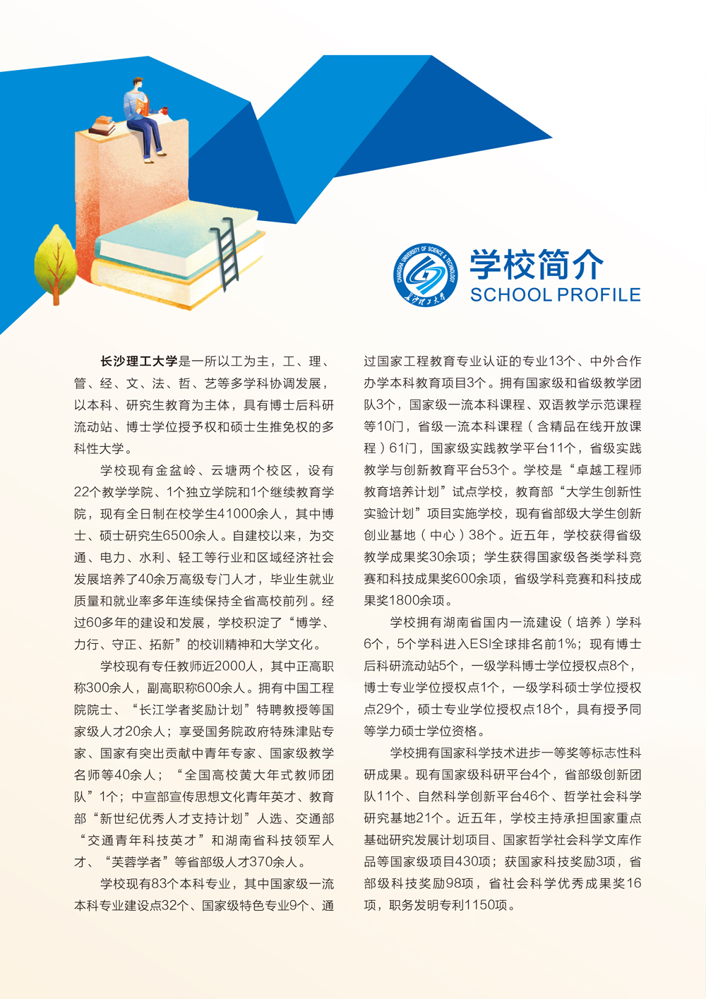**附件1：推荐就读院校**

1. **长沙理工大学**

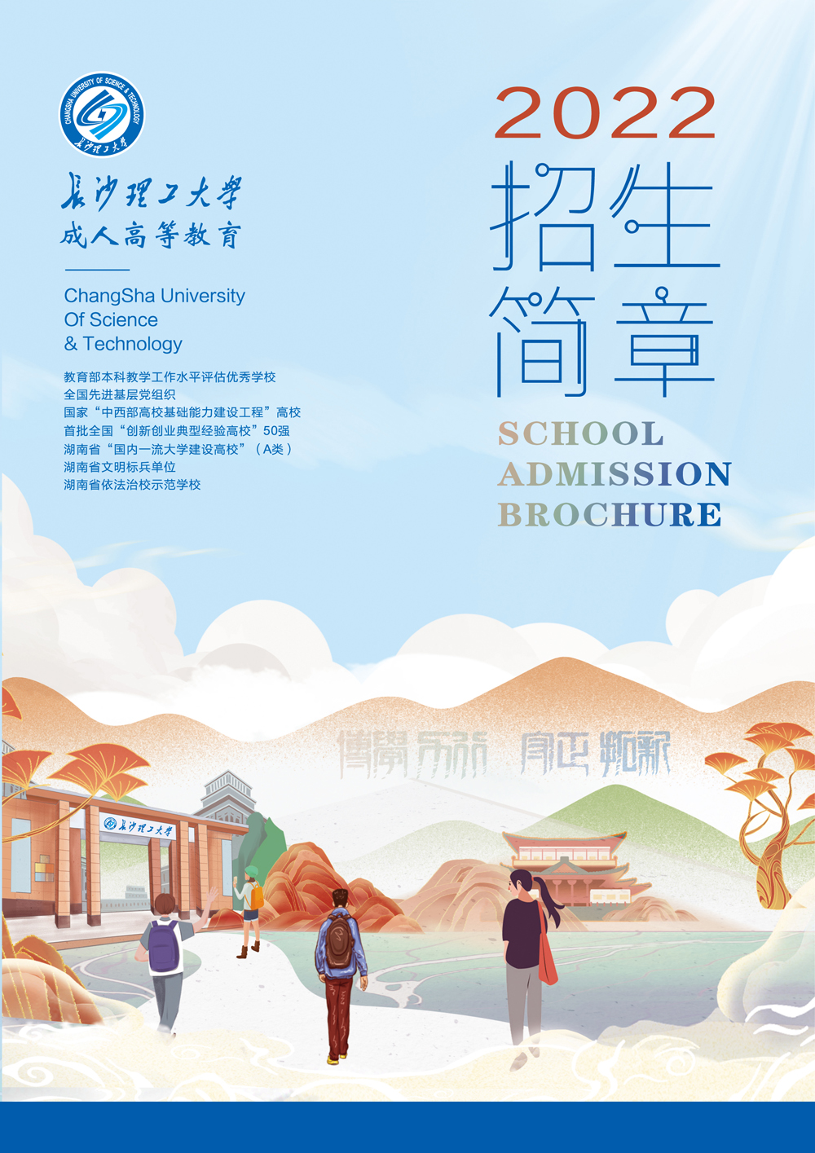

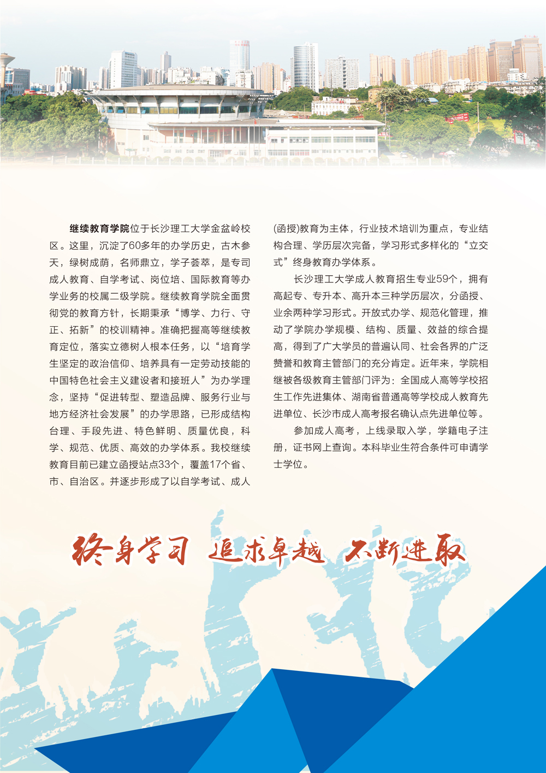

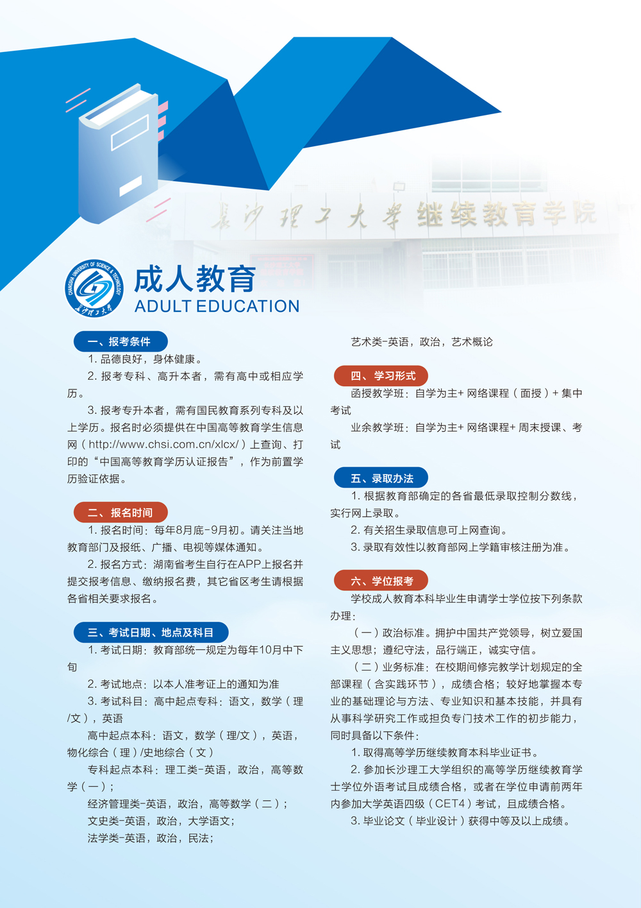

**长沙理工大学招生专业**

|  |  |  |  |  |  |  |
| --- | --- | --- | --- | --- | --- | --- |
| 序号 | 专业名称 | 专业代码 | 科类 | 层次 | 学制 | 学习形式 |
| 1 | 金融学 | 020301K | 经济管理类 | 专升本 | 2.5 | 函授 |
| 2 | 法学 | 030101K | 法学类 | 专升本 | 2.5 | 函授 |
| 3 | 汉语言文学 | 050101 | 文史，中医类 | 专升本 | 2.5 | 函授 |
| 4 | 机械设计制造及  自动化 | 080202 | 理工类 | 专升本 | 2.5 | 函授 |
| 5 | 汽车服务工程 | 080208 | 理工类 | 专升本 | 2.5 | 函授 |
| 6 | 电气工程及其自动化 | 080601 | 理工类 | 专升本 | 2.5 | 函授 |
| 7 | 轨道交通信号与控制 | 080802T | 理工类 | 专升本 | 2.5 | 函授 |
| 8 | 计算机科学与技术 | 080901 | 理工类 | 专升本 | 2.5 | 函授 |
| 9 | 土木工程 | 081001 | 理工类 | 专升本 | 2.5 | 函授 |
| 10 | 水利水电工程 | 081101 | 理工类 | 专升本 | 2.5 | 函授 |
| 11 | 化学工程与工艺 | 081301 | 理工类 | 专升本 | 2.5 | 函授 |
| 12 | 环境工程 | 082502 | 理工类 | 专升本 | 2.5 | 函授 |
| 13 | 工程管理 | 120103 | 经济管理类 | 专升本 | 2.5 | 函授 |
| 14 | 市场营销 | 120202 | 经济管理类 | 专升本 | 2.5 | 函授 |
| 15 | 会计学 | 120203K | 经济管理类 | 专升本 | 2.5 | 函授 |
| 16 | 人力资源管理 | 120206 | 经济管理类 | 专升本 | 2.5 | 函授 |
| 17 | 工商管理 | 120201K | 经济管理类 | 专升本 | 2.5 | 函授 |
| 18 | 电气工程及其自动化 | 080601 | 理工类 | 高起本 | 5 | 函授 |
| 19 | 土木工程 | 081001 | 理工类 | 高起本 | 5 | 函授 |
| 20 | 会计学 | 120203K | 文史类 | 高起本 | 5 | 函授 |
| 21 | 人力资源管理 | 120206 | 文史类 | 高起本 | 5 | 函授 |
| 22 | 机电一体化技术 | 460301 | 理工类 | 专科 | 2.5 | 函授 |
| 23 | 道路与桥梁工程技术 | 500201 | 理工类 | 专科 | 2.5 | 函授 |
| 24 | 大数据与会计 | 530302 | 文史类 | 专科 | 2.5 | 函授 |

**（二）武汉科技大学**

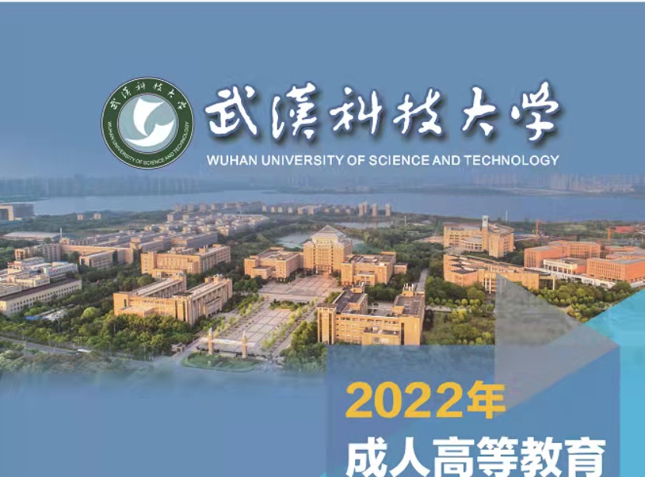

**招生简章**

●省部共建的地方高水平大学

●湖北省“双一流”建设高校

●中西部高校基础能力建设工程

●高等学校学科创新引智计划

●国家级大学生创新创业训练计划

●教育部“卓越工程师教育培养计划”

●国家级新工科研究与实践项目

●国家创新人才培养示范基地

●全国深化创新创业教育改革示范高校

●首批“省级双创示范基地”

●首批“国家知识产权试点高校”

●首批“高等学校科技成果转化和技术转移基地

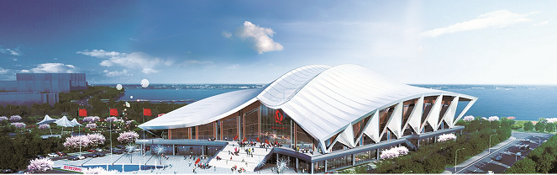

**学校概况**

武汉科技大学是省部部共建的地方高水平大学，是国家“中西部高校基础能力建设工程”高校和湖北省“双一流”建设高校，是“全国深化创新创业教育改革示范高校”、首批“国家知识产权试点高校”、首批“高等学校科技成果转化和技术转移基地”、“创新人才培养示范基地”和首批“省级双创示范基地”。学校位列艾瑞深校友会网发布的2021中国大学排名第89位，居湖北省属高校第一。

学校办学历史溯源于1898年清末湖广总督张之洞奏请清朝政府批准成立的工艺学堂，历经湖北中等工业学堂、湖北甲种工业学校、汉阳高级工业职业学校、武昌高级工业学校、中南钢铁工业学校、武昌钢铁工业学校的传承与发展，1958年组建为武汉钢铁学院，开办本科教育。1995年隶属于原冶金工业部的武汉钢铁学院、武汉建筑高等专科学校、武汉冶金医学高等专科学校合并组建为武汉冶金科技大学。1998年根据国家高等教育管理体制改革需要，第一批实行“中央与地方共建，以湖北省人民政府管理为主”的划转院校。1999年更名为武汉科技大学，百余来，学校为国家和社会培养了各类专门人才20余万人。一大批杰出校友成长为院士、专家学者、党政领导、大型钢铁企业掌门人，学校被誉为“冶金高层次人才的摇篮”。

学校现有青山、黄家湖和洪山三个校区，校园总面积171.43万平方米，校舍建筑面积123.63万平方米。固定资产26.01亿元；教学仪器设备总值4.87亿元；图书馆馆藏纸质图书270.56万册，电子图书100.6万册。全日制普通本科生24000余人，博士、硕士研究生6000余人。校园依湖览江、风景优美，教学设施齐备，办学条件完善，是“湖北省生态园林式学校”“全国绿化模范单位”。

学校学科门类齐全、特色鲜明，构建了以工为主、理工结合，工、理、管、医、文、经、法、哲、艺、教等学科协调发展的综合性大学学科体系。设置有20个学院、78个本科专业；拥有8个博士后科研流动站，8个一级学科博士学位授权点和38个二级学科博士学位授权点、33个一级学科硕士学位授权点和171个二级学科硕士学位授权点、18个硕士专业学位类别。建有1个国家重点(培育)学科、10个省级重点学科，5个省级重点(培育)学科，2个省级优势特色学科群。在全国第四轮学科评估中，11个学科位居湖北省属高校第一；材料科学与工程、冶金与矿业工程、机械工程等3个学科入选湖北省“国内一流学科”建设学科； 材料科学、工程学、化学、临床医学等4个学科进入ESI全球排名前1%。

招生专业

